PROPRIETES PHYSIQUES ET PHYSICO-CHIMIQUES

UTILISÉES LORS DE LA FABRICATION D’UN PRODUIT COSMÉ TIQUE

- STRUCTURE DE LA MATIERE

L’atome

Définition :

C’est l’unité fondamentale de la matière vivante ou inerte, visible ou invisible, palpable ou impalpable. Il est aussi appelé élément chimique.l Iest invisible à l’œil nu.

Composition

Il est composé de 2 parties :

- La première partie est un noyau formé de charges appelés NUCLEONS qui sont une association de charges positives appelés PROTONS et de charges neutres appelés
NEUTRONS

- La deuxième, ce sont des charges négatives appelés ELECTRONSqui gravitent autour du noyau.
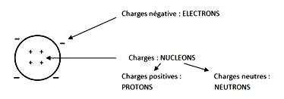

Chaque atome possède autant de charges négatives que de charges positives (autant d’électrons que de protons)

Donc un atome, bien qu’il possède des charges électriques il ne produit pas de phénomène électrique, il est dit électriquement neutre.

Exemples

Chaque atome est représenté par un symbole.

O : Oxygène H : Hydrogène C : Carbone N : azote Na : Sodium Cl : chlore Ca : Calcium

La molécule

Définition :

C’est un assemblage d’atomes par des liaisons chimiques.

Caractéristiques Il existe 2 types de molécules :

- Les molécules simples : un assemblage d’atomes identiques

- Les molécules composées: assemblage d’atomes différents

Exemples :

Chaque molécule est représentée par une formule

Exemple de molécules simple : O₂Dioxygène – O ₃ Ozone - N2 Diazote

Exemple de molécules composées : H₂O Eau - CO₂ Dioxyde de carbone

L’ion

Définition

Un ion est un atome ou groupe d’atomes qui a gagné ou perdu un ou plusieurs électrons.

Catégories

Il existe 2 catégories d’ions :

- Si l’atome a gagné un ou plusieurs électrons, c’est un ion négatif appelé ANION

- Si l’atome a perdu un ou plusieurs électrons, c’est un ion positif appelé CATION
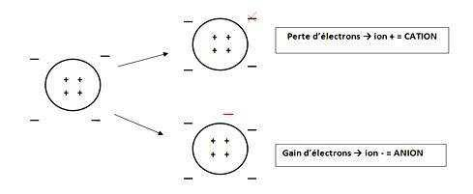

Exemple :

Anion : Cl¯ = ion chlorure O2¯= ion oxyde

Cation : Ca²+ = ion calcium Na+ = ion sodium

Propriétés

Deux ions de même nature (ou charge) se repoussent : c’est un phénomène derépulsion.

Deux ions cd nature (ou charge) différentes s’attirent : c’est un phénomèned’attraction.

- ETAT PHYSIQUE

La matière existe sous différents états.

Etat solide

Un solide a une forme et un volume fixe. Il est donc formé de particules fortement liées les unes aux autres. Exemple : le glaçon.

Etat liquide

Le liquide a un volume fixe mais sa forme varie en fonction du récipient qui le contient. Exemple :

l’eau de source.

Etat gazeux

Un gaz n’a ni forme, ni volume fixe ; il est compressible et expansible. Exemple : la vapeur d’eau.

Changement d’état

La matière peut subir des c hangements d’états selonles conditions de temp érature et de pression.

Vaporisation : passage de l’état liquide à l’état gazeux. Ex : le « vapo zone »
Liquéfaction : passage de l’état gazeux à l’état liquide.

Fusion : pas sage de l’état solide à l’état liquide. Ex : fonte de la cire
Condensatio n : passage de l’état gazeux à l’état solide. Ex : cristallisa tion de la cire sur le couvercle.
Sublimation : passage de l’état solide à l’état gazeux. Ex : vapeur de la cire.

Solidificatio n : passage de l’état liquide à l’état solide. Ex : cire qui se plastifie sur la zone d’application.
